VOLUME I NOMOR 1, JANUARIDESEMBER 2014

JURNAL



SEKOLAH TINGG1 AGAMA KRISTEN NEGERI TORAJA

TAHUN 2014

PENTINGNYA PENDIDIKAN AGAMA KRISTEN DAI.AM KELUARGA SEBAGAI DASAR PER1UMBUHAN KEROHANIAN ANAK

Agustinus Ruben *I-II*

PENTINGNYA DOKTR1N MANUSIA DALAM PERJANJIAN LAMA

Joni Tapingku 12-25

ROH KUDUS DAN PEMBERITAAN INJIL: Analisis Pcmbcrilaan Injil daam Pendidikan Knsten

Maidiantius Tanyid 26-37

LATAR MUNCULNYA KONSEP SPIRITUAL QUOTIENT (SQ)

Nurjani Toding 38-49

IMPLEMENTASI KURIKULUM 2013 DAl.AM PEMBELAJARAN PAK

Alfrid L Membala 50-61

KEKERASAN PSIKIS DI SEKOLAH

Ismail Banne Ringgi' 62- 72

AGAMA DI HADAPAN KRITIK FEUERBACH DAN MARK: Sebuah Reflcksi Kritis

Oktoviandy Rantelino 73-88

TANTANGAN PELAKSANAAN PENDIDIKAN AGAMA BAGI PENGANUT ALUKTA DI KABUPATEN TANA TORAJA

Abraham sere Tanggulungan 89-99

PERISTIWA “UNTULAK BUNTUNNA BONE"

DAN PEMBINAAN KARAKTER MASYARKAT TORAJA A ndarias Kabanga' 100-101

MAKNA SYAI.OM DALAM PRINSIP PENDIDIKAN KRISTEN Analisis Panggilan Mendidik Scbagai Pemulih Bcrdasarkan Lukas 14 16-31 / Made Suardana

*102-128*

AGUSTINUS RUBEN adalah akadcmisi pada STAKN Toraja yang membidangi teologi sisiematika Telah menyelesaikan pcndidikan sarjana Tcologi dan Magistcr Teologi pada STFT Jaffray Makassar, program doktoral di bidang Teologi Sistematikan diselesaikan di Seminary Baptis Indonesia Semarang pada tahun 2011.

JONI TAP1NGKU, akadcmisi pada STAKN Toraja yang membidangi Perjanjian Lama Pejabal Wakil Ketua S’lAKN Toraja, telah menyelesaikan pendidikan sarjana Teologi dan Magister Tcologi pada STT Rantepao dan STT Jakarta Program doktoral di bidang PL diselesaikan di Seminary Baptis Indonesia Semarang pada tahun 2011.

MAIDJANTIUS TANYID adalah akademisi pada STAKN Toraja yang membidangi Pendidikan Agama Kristen. Telah menyelesaikan pendidikan sarjana Teologi dan Magister Teologi pada STFT Jaffray Makassar, program doktoral di bidang PAK diselesaikan di Seminary Baptis Indonesia Semarang pada tahun 2011.

NURJAN1 TODING, Seorang Guru PAK yang bertugas di SMA Negeri 2 Rantepao. merupakan alumni dan program Pascasarjana STAKN Toraja tahun 2015.

ALFRIDA L. MEMBALA, akademisi pada STAKN Toraja yang membidangi Pendidikan Agama Kristen. Telah menyelesaikan pendidikan saijana Teologi dan pada STT Rantepao. Magister Teologi pada STFT JafTray Makassar.,

ISMAIL BANNE RINGGI* adalah akademisi pada STAKN Toraja yang membidangi Pendidikan Agama Kristen, dan Pastoral Telah menyelesaikan pendidikan sarjana Teologi di STT Rantepao dan Magister Teologi pada Tnmty Theological College Singgapore, program doktoral di bidang PAK diselesaikan di Seminary Baptis Indonesia Semarang pada tahun 2012.

OKTOVIANDY RANTELINO, adalah akademisi pada STAKN Toraja yang membidangi Sosiologi Agama. Telah menyelesaikan pendidikan saijana Teologi pada STT INTIM Makassar, dan Magister Teologi pada UKSW Salatiga

ABRAHAM SERE TANGGULUNGAN adalah akademisi pada STAKN Toraja yang membidangi Pendidikan Agama Knstcn. dan Metode Penelitian dan dalam tugas sebagai Direktur Pascasaijana Telah menyelesaikan pendidikan sarjana Teologi di STT Rantepao dan Magister Sains pada UKSW Salatiga, program doktoral di bidang PAK diselesaikan di Seminary Baptis Indonesia Semarang pada tahun 2012.

ANDARIAS KABANGA’ adalah akademisi pada STAKN Toraja yang membidangi Teologi Sistematika Telah menyelesaikan pendidikan sarjana Teologi dan Magister Teologi pada STT INTIM. STT JAKARTA, dan program doktoral di bidang Tcologi Sistematika diselesaikan di SEAGST Manila

rtminontA rbKuiuiKAN **auama KKISTEN DALAM**

**keluarga sebagai dasar pertumbuhan**

KEROIIANIAN ANAK  
Agustinus

Down Paxasarjana STAKN Tanya, Keiua P2M  
{ Pm** Pen/amman Mmf ) STAKN Torafa

Abstract: The believing Christian parents have forgotten how to pass the Christian faith on to then children. We have less of a family spirituality today because we have less of a family. It lakes teaching. It takes talking about why you are Christian, and what that means in any given situation. Hut most of all, it takes actually going about being ('hristians every day. You have to model it yourselves. Children need to see you when you struggle with the faith.

Keywords ham illy. Education, Spirituality

Pendahuluan

Keluarga Kristen alau rumah tangga Knsten adalah bagian tcrkecil dan persekutuan jemaat yang lerdm dan orang tua, anak dan anggota keluarga lainnya Orang tua mengemban tugas schagai penanggung jawab dalam keluarga sebagai pengasuh. Keluarga Kristen adalah pem- benan Tuhan yang lak temilai harganya yang memegang pera- nan terpenting dalam Pcndidikan Agama Knsten [1] [2] Lingkungan keluarga adalah dasar pertama dan tcrulama dalam menanamkan nilai- nilai iman Kristen terhadap anak dalam rangka mempersiap-kan gcncrasi yang mcmiliki kuali-tas iman demi perkembangan kcpribadian yang balk

Dalam kehidupan keluarga, orang tua mcmiliki posisi strategis untuk membangun pengembangan ke- pnbadian anak ke arah yang lebih baik, karena didukung oleh hu- bungan kekeluargaan yang sangat dekat dengan anggota keluarga khususnya anak

Penanaman nilai-nilai Knstiaru akan lebih berakar karena dimulai sejak dint dan dapat dilakukan dengan berbagai metode khususnya dengan pendckalan kasih sayang Orang tua akan lebih banyak mcngctahui perkembangan kepnbadian anaknya schingga la dapat menciptakan pcndckatan-pcndckatan yang dapat mempengaruhi perubahan tingkah laku anak dan yang tidak baik menjadi lebih baik Dalam kehidupan kcluargu, orang tua tidak hanyo berperan dalam mcn- cari dan mcnyediakan kebutuhan jasmam anak. t eta pi ia harus menjadi pelayan dalam hal

THAmU. | Junul Pa«cauf|uu Pendidikan Agama Krincn No I Edui I. Tahun 2014 Ajoislinui Ruben Pentinynya

PAK dalam Keluarga

bimbingan rohnni dan menanipak- kan kcleladanan-kctcladnnan

knsiiani

Tidak da pal disangkal

bah\va fungsi orang tua scbagai pclayan roham dalam keluarga sudah tidak tcrlalu nampak karena adanya pemahaman bahwa urusan pcngembangan roham anak adalah tanggung jawab guru agama di sekolah dan pclayan di gcreja sccara khusus guru-guru sekolah minggu Di samping Itu juga disebabkan oleh semakin banyak- nya tuntutan kebutuhan hidup yang mcmaksa orangtua lebih banyak menghabiskan waktu mengurus kebutuhan jasmam

Dalam kjtab Amsal 22: 6 tertulis: “Didiklah orang muda menurut jalan yang patut baginya, maka pada masa tuanya pun ia tidak akan menyimpang dan pada jalan itu” Terkadang ada orang tua yang salah menafsirkan ayat ini, dengan pengertian bahwa pendidikan sepenuhnya hanya dilakukan di sekolah atau gcreja Padahal ayat ini menunjukkan bahwa Allah menghendaki peran orang tua untuk selalu mendidik anak-anaknya sejak dim sesuai kchendak Allah Demikian juga dalam kitab Ulangan 6:6-7 tertulis “apa yang Ku perintahkan kepadamu hari im haruslah engkau pcrhatikan, haruslah engkau mengajarkannya berulang-ulang kepada anak-anakmu dam mem- bicarakannya apabila engkau duduk di rumahmu. apabila engkau sedang dalam pcrjalanan. apabila engkau berbaring dan apabila engkau bangun"

Hcrdasarkan ayat tersebut di setiup waktu dan kesempatan orang tua dnngatkan untuk senantiasa

membenkan pendidikan, m0i,v kepada anak-anak mereka. asi

Keteladanan orang songat pcnting baik dan ^ tmgkah laku. tutur kata, perbua dan terutama keteladanan ,ma karena hal itu berpengam? langsung terhadap perkembangan jiwa anak Tentu tidak mungkin orang tua dapat mengajarkan kebaikan sementara la sendiri tidak melakukannya. atau menyuruh anak untuk mengikuti kebaktian dan la sendiri tidak aktif.

Dalam upaya mengemban tugas panggilan gereja yakni bersaksi, bersekutu dan melayani. maka salah satu bagian dalani panggilan tersebut adalah pela- yanan terhadap anak. Dan untuk mcnjalankan pelayanan im dibutuhkan kerjasama antara keluarga, dalam hal ini orang tua, anak dan jemaat.

Memahami Tanggung Jawab Orang Tua

Bcrbicara mengenai tanggung jawab. memang merupakan suatu hal yang sangat berat, karena itu hal pcnting yang harus dipahami adalah pengertian tanggung jawab sccara umum dan tanggung jawab secara khusus sebagai orang Kristen.

Tanggung Jawab secara

Umum

Dalam Kamus Lengkap Bahasa Indonesia, tanggung jawab didefinisikan scbagai "menanih. menyimpan, atau kesanggupan untuk memikul biaya, mengurus dan mcmeliharaKehidupan

Jurnal PaK-aiarjaiu PeiuJ.dlk.n Ag4ma KnMcn. No I. Edisi I. Tahun 2014 | 7KMO&

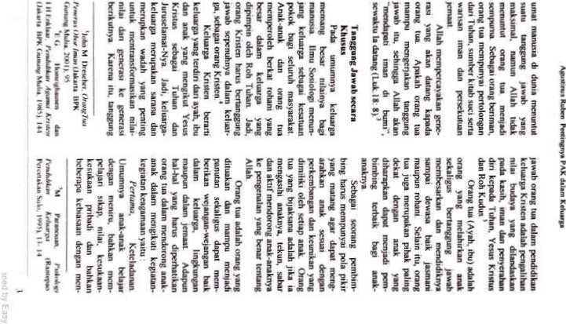

HtW “"I* I I "f I I "N “**'•'1 '•""■V I"*-* | TT*”t/l

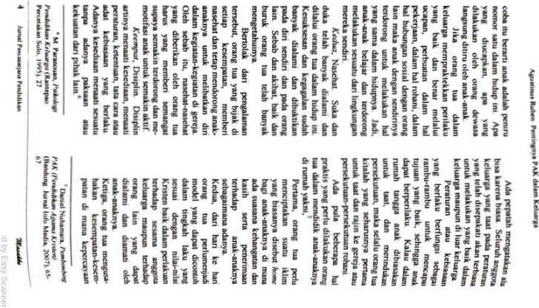

| HOT “"f»l I ««i*l I oN nu.»v

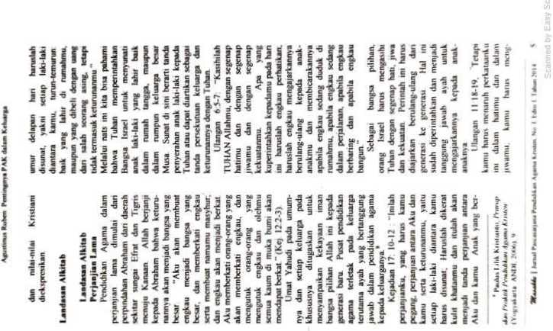

A^uMinui Ruben Pwlingnya

PAK dalam Kc!u«m

ikatkannya scbagai tonda pada tanganmu dan hamslah iiu menjadi lambang di dahimu Kamu hams mengajarkannya kepada anak- anakmu dcngan membicarakannya. apabila cngkau duduk di rumahmu dan apabila cngkau sedang dalam pcrjalanan. apabila cngkau bcrbanng dan apabila cngkau bangun "

Dan bagian Alkitab ini menggambarkan komponen pe- ngajaran dalam sisicm mem* besarkan anak yang ideal dan Pcrjanjian Lama Masing-masmg menank perhanan kita kepada tigs faktoi yaitu :

Pcnama. Gum Kehidupan roham gum sccara pnbadi mc- mpakan pengajaran yang menjadi pcrtimhangan awal Pengajaran dalam finnan Allah mcmbuiuhkan scorang gum yang sccara pnbadi langgap kepada Allah Sciiap bagian dan kitab Ulangan bcrbicara mengenai kasih untuk Allah yang diekspresikan dcngan menerima firman Allah ke dalam hall dan pikiran dan mcnjalan* kannya dalam penlaku Jadi. orang yang mcngkomum-kasikan firman ilu haruslah yang men- jalamnya Komunikasi dan iman yang hidup mcmbuiuhkan iman yang hidup dalam dm gum lersebui

Kcdua, Keluarga Keluarga di dalam Pcrjanjian Lama sccara konsisten dipandang scbagai icmpal utama unluk pengajaran Setup orang tua dipanggil Allah unluk mendadankan firman Allah pada “anak-anak” mcrcka Orang tua bukanlah sekedar praktisi kehidupan sosial bagi kaum muda saja. mclamkan mcrcka juga hums

mcngajari anak- anak mereka dalam firman Allah

Ketiga. Kehidupan sehan.

haxi Pengajaran uu hams icrjalm dalam kehidupan schan-hari. semcniara hidup Uu dijalam oleh orang tua dan anak-anak mereka Dalam Perjanjian l-ama pengajaran ideal itu lidak pemah dipisahkan dan pengalaman hidup, haik oleh waklu (hams dilakukan ada vsakiu khusus) aiau oleh temjxit (berlangsung dalam kclas) Scbaliknya. pengajaran itu hams lerjalin sepanjang han, dibenkan dalam percakapan tentang finnan Allah pada saal scluruh anggota keluarga uu duduk bersama di mmah atau beqalan aiau bcrbanng di malam hari, aiau ketika bangun di pagi han

Amsal 6:20, 23. “lfcl

anakku. peliharalah periniah ayahmu, dan janganlah mcnyia- nyiakan ajaran Ibumu Karcna periniah ilu pelita, dan ajaran itu cahaya. dan legurun yang

mendidik itu jalan kehidupan ”

Amsal 3:11-12 “Hai anakku, janganlah engkau menolak didikan TUHAN. dan janganlah engkau bosan akan permgatan-Nya

Karena TUHAN memben ajaran kepada yang dikasihi-Nya, seperti seorang ayah kepada anak yang disayangi "

Amsal 3 1. “Hai anakku. janganlah engkau melupakan ajaranku. dan biarlah haumu memelihara penniahku ”

Amsal 4 10. Hai anakku. dcngnrkanlah dan terimalah ptf* kalaanku, supaya tuhun hidupmu menjadi banyak '*

6 Junwl P«h1k1iV»b Agam* krtncn. So 1.1-din I. Tahun 2014 I

HOC “"MM I "MM I u* •*»"«* .-l»w»wd |«u*"f |

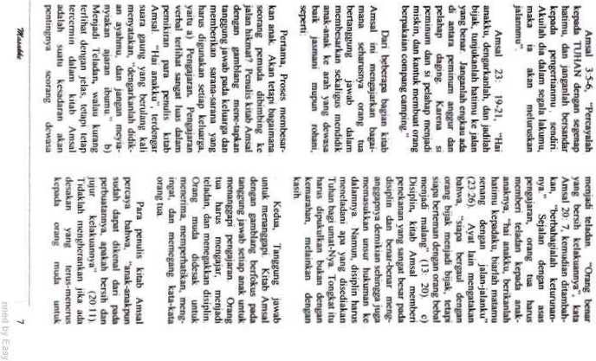

•“•■"I'M >u»l»P *Vd "‘“iu'iwd “*M"H »"u«i»«rfv

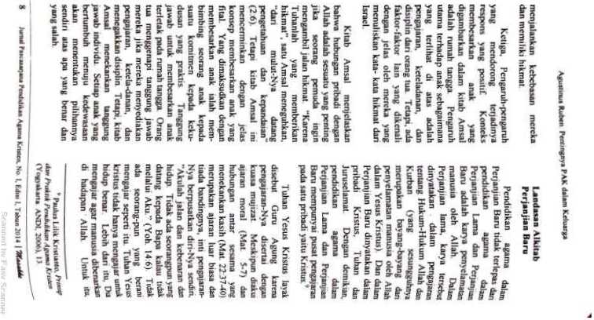

Agiutinus Ruben: I'citfingnya PAK dalam Kdiurga

manusia hams mcncrima-Nya .scbagai Tuhan dan Juru- selamatnya.

Tulisan-tulisan dari mass Pcrjanjian Bam juga niembcn salu gambaran yang gamblang mengenai pelayanan kepada anak- anak dalam masyarakal Yahudi Tuhan Yesus senng menyalakan kepedulian-Nya terhadap anak- anak

Matius 18:2-6. “Maka Yesus mcmanggil seorang anak kccil dan menempatkannya di tengah-tengah mcrcka Lalu berkata "scsungguh- nya jika kamu tidak beriobat dan menjadi seperti anak kccil ini, kamu tidak akan masuk ke dalam kcrajaan sorga, sedangkan barangsiapa merendahkan din dan menjadi seperti anak kccil ini, dialah yang tebesar dalam Kcrajaan Sorga Dan barangsiapa menyambut seorang anak seperti ini dalam nama-Ku, ib menyambut Aku, Tetapi barangsiapa menyesatkan salah satu dari anak- anak kccil mi yang percaya kepada-Ku, lebih baik baginya jika sebuah batu kilangan diikatkan pada Ichcmya lalu la ditenggelamkan ke dalam laut "

Markus 9:36-37. “Maka Yesus mengambil seorang anak kccil dan mcncmpatkanya di tengah-tengah mcrcka. kemudian la mcincluk anak itu dan berkata kepada mereka: “Barangsiapa menyambut seorang anak &c|>crli mi dalam nama-Ku, in menyambut Aku dan barang siapu menyambut Aku. bukan Aku yang disumbutnya. tetapi Dia yang mengulus Aku “

Markus 10:13-16, “Lalu orang membawa anak-anak kecil kepada Yesus, supaya la menjamah mereka, akan tetapi murid-mund-Nya memarahi orang-orang itu Ketika Yesus me!ihal hal itu, la marah dan berkata kepada mereka "Biarkan anak-anak itu datang kepada-Ku, jangan menghalang-halangi

mereka, sebab orang-orang yang seperti itulah yang empunya Kcrajaan Allah Aku berkata kepadamu. "Sesungguhnya tidak menyambut Kcrajaan Allah seperti seorang anak kecil. ia tidak akan masuk kcdalamnya “I-alu la memeluk anak-anak itu dan sambil mclctakkan tangan-Nya atas mereka la memberkati mereka

Lukas 9:47-48, Tetapi Yesus mengetahui pikiran mereka Karena itu, la mengambil seorang anak kccil dan menempaikan-Nya di samping-Nya, dan berkata kepada mereka “Barangsiapa yang menyambut anak kecil ini dalam nama-Ku, ia menyambut Aku, dan barang siapa menyambut Aku ,ia menyambut Dia yang mengutus Aku Karena yang terkecil di antara kamu sckalian, dialah yang terbesar

Efesus 6:1-4. "Hai anak-anak. taatilah orang tuamu di dalam Tuhan, karena haruslah demikian Hormatilah ayahmu dan ibumu im adalah suatu perintah yang pcnting seperti yang nyatu dalam janji ini, supaya kamu bahagia dan panjang umurmu di bumi Dan kamu bapa-bapa, janganlah bangkitkan amarnh di dalam hati anak-anakmu. tetapi didiklah mcrckn di dalam dun naschat Tuhan

TXamI** I huntl Pneatarjou PcminliUn Agama Kntlcn. No t, E«b»i I. Tatum 20H 9

anak-anaknv,

2 Timotius 2 1, "Scbob iiu, hai anakku, jadilah kuai oleh kasih k omnia dal am Kristus Yesus

Dan kc cmpai bagian Alkitab Pcrjanjian Bam di a las, say a dapat diungkapkan bahwa proses mem- besarkan anak pada masa Pcrjanjian Bam (masa gereja mula- mula) adalah sangai kual dan mempakan sesuatu hal yang tak terpisahkan dan kehidupan komunilas orang pcrcaya. sampai dinamikanya pelan-pelan menu- mn sompai pudar Orang tua diharapkan hams menahan din da lam mengajar dan mengarahkan anak-anaknya. supaya kual da lam iman sepem yang dialami oleh Timotius

Tanggung Jawab Orang Tua

terhadap Anak

Dalam kehidupan orang Knsten (keluarga Kristen), orang tua (ayah, ibu) selain bertanggung jawab membesarkan anak-anaknya dan mcmenuhi kebutuhan- kebutuhannya, orang tua juga bertanggung jawab penuh atas bimbingan dan pertumbuhan anak menuju kedewasaan fisik, emosional. mental, pengeuhuan dan roham anak-anak Bertanggung jawab penuh alas pembinaan mental spintunl bagi semua nnak Orang tua yang berkewajiban, berperan dan bertanggung jawab membawa anak-anak itu kepada Yesus dengan mendidik mcreka dalam kcrangka pertumbuhan roham schingga pada saatnya mcreka dapat hidup mandin dan sendinya mengaku bahwa Yesus itulah Tuhan dan Juruselunvatnya

Apabila ada orang lUa d.. suatu keluarga melalaikan ponggilannya untuk memb«? anak-anaknya kepada Yesus tidak memben pcrhatian ^

pembinaan Iman. mental d, spiritual Kristiani, orang tua lt" dapat disebut c"_ menghalang-halangi da tang kepada Yesus

Kesimpulan

Dalam mendidik dan membesarkan anak periu ada pcrhaiian khusus dan orang tua Pendidikan formal periu demi merumbah wawasan anak akan tetapi jika orang tua tidak peka terhadap apa yang anak butuhkan maka anak akan goyah dalam mcnjalam kehidupannya.

Orang tua periu mender ong anak. memotivasi anak khususma terhadap pengenalan akan kebenar- an firman Tuhan karena ini mempakan dasar. mcrupakan modal, serin mempakan kunci bagi pertumbuhan kerohanian anak

Jika dari kecil anak diduik dengan dasar firman Tuhan. maka anak tersebut tidak akan goyah dalam menghadapi berbaga' persoalan hidup yang ia akan hadapi di masa yang akan datang

Daftnr Pus taka

Amelia Kamus Ungkap Baba* Indonesia Terbaru Cetakar I Surabaya; n.p , 2003 Dreschcr, John M OrangTuo Ptnurus Obor Iman Jakarta BPK Gunung Mulia. 2001

llanckvlLn Man in



/Vxvif

/ Vfljafin4

*ftrrektm*

*i4ikW.*

1 km wi gtaLusen.

dan

P H I'.nlhiBULif cfWHJtktin

*AgwtrtmiiKri.yttrn*

UPk Clunking MuIia, I9SS

I l! i k KjisUuiio, Paulus

*rrtimp*

fiin ' Vcwfi.t / V Fv/ufrjkaii

JjJdffU Arj.iJ'e ri

Yo^iikajia ANDI. 20U6

AAhiW A^jJTmu; iAm A crffl

Agama KcpuhEik Indonesia..

Nunmara.. Oanid

*Pemfrtmhing*

iAK ff VntAJiibii >f£g£jm&i

Handurrg Jumal

inJo Media. 2007

/^Koreagi

/ Vrm /«//Jfrdwj

AWiurwi

Kajnacpao

PctoeijifcjLn S-uki

IW

I M hjtkkmw, Pendukhan Agama Ktiuen (Jakaiu BPK Gunung Multi. 1985). 144

1. 'E G Itomighauwn dan
2. ^Amelia. Kamus UxjM Huhasa Indom-Ma terharu Celakan (Surabaya n p , 2003), 480